湖 北 商 贸 学 院

课程设计报告

课程名称： | Java程序设计课程设计
设计题目： | Java小游戏贪吃蛇
学生班级： | 18计科本一班
学生姓名： | 周成杰
指导教师： | 胡峡进
完成日期： | 2020年6月26日

人工智能学院

课程设计项目研究报告

目 录

一、项目简介...................................................1
1.1 项目名称................................................1
1.2 开发人员................................................1
1.3 指导老师................................................1
二、项目研究意义...............................................1
2.1 开发背景................................................1
2.2 课程设计概述............................................2
2.3 课题研究意义. ..........................................2
三、需求分析...................................................3
3.1 业务需求................................................3
3.1.1 使用范围要求......................................3
3.1.2 功能要求..........................................3
3.2 性能需求...............................................4
四、贪吃蛇设计分析.............................................4
4.1开发环境. ..............................................4
4.2界面需求. . . . .........................................4
五、程序设计思路...............................................7
5.1 程序设计思想............................................7
5.2 程序设计分析............................................7
5.3 程序流程图.............................................8

六、程序运行结果及分析........................................ .9
七、源程序....................................................16
八、课程设计项目进度表及任务分配表............................24
九、设计心得..................................................24
十、参考文献..................................................25

一 、项目简介

1.1 项目名称：Java小游戏贪吃蛇
1.2 开发人员：18计科本一班 周成杰
1.3 指导老师：胡峡进

二 、项目研究意义

2.1开发背景
1976年，Gremlin平台推出了一款经典街机游戏Blockade。游戏中，两名玩家分别控制一个角色在屏幕上移动，所经之处砌起围栏。角色只能向左、右方向90度转弯，游戏目标保证让对方先撞上屏幕或围栏。 听起来有点复杂，其实就是下面这个样子：
基本上就是两条每走一步都会长大的贪吃蛇比谁后完蛋，玩家要做的就是避免撞上障碍物和越来越长的身体。更多照片、视频可以看 GamesDBase 的介绍。
Blockade 很受欢迎，类似的游戏先后出现在 Atari 2600、TRS-80、苹果 2 等早期游戏机、计算机上。但真正让这种游戏形式红遍全球的还是21年后随诺基亚手机走向世界的贪吃蛇游戏——Snake。
本游戏的开发语言 为Java。 开发工具选用eclipse。 Java是一种简 单的，面向对象的，分布式的，解释型的，健壮安全的，结构中立的，可移植的，性能优异、多线程
的动态语言。这里采用Java 作为开发语言主要是基于Java的面向对象和可移植性。
eclipse是开放源代码的、基于Java 的可扩展开发平台。就其本身而言，它只是一个框架和一组服务，用于通过插件组件构建开发环境。
数据结构是计算机存储、组织数据的方式。数据结构是指相互之间存在一种或多种特定关系的数据元素的集合。通常情况下，精心选择的数据结构可以带来更高的运行或者存储效率。数据结构往往同高效的检索算法和索引技术有关。类是面向对象程序设计语言中的一个概念。类(Class)实际上是对某种类型的对象定义变量和方法的原型。它表示对现实生活中一类具有共同特征的事物的抽象，是面向对象编程的基础。类是对某个对象的定义。

2.2课程设计概述
玩家使用方向键操控一条长长的蛇不断吞下豆子，同时蛇身随着吞下的豆子不断变长，当蛇头撞到蛇身或障壁时游戏结束。贪吃蛇最初为人们所知的是诺基亚手机附带的一个小游戏，它伴随着诺基亚手机走向世界。现在的贪吃蛇出现了许多衍生版本，并被移植到各种平台上。
2.3 课题研究意义
贪吃蛇游戏一款非常经典的手机游戏，因为它比较简单有趣，无论老少都比较适合。贪吃蛇的设计对每---个Java语言设计者进行语言提高和进阶都是--个很好的锻炼机会。
贪吃蛇游戏的设计比较复杂，它涉及面广、牵涉方面多，如果不好好考虑和设计，
将难以成功开发出这个游戏。在这个游戏的设计中，牵涉到图形界面的显示与更新、数据的收集与更新，并且在这个游戏的开发中,还要应用类的继承机制以及一些设计模式。
因此，如何设计和开发好这个贪吃蛇游戏，对于提高Java开发水平和系统的设计能力
有极大的帮助。在设计开发过程中，需要处理好各个类之间的继承关系，还要处理各个类相应的封装，并且还要协调好各个模块之间的逻辑依赖关系和数据通信关系。
正是因为如此，本次毕业设计的目的在于学习Java 程序设计基本技术，学习用
eclipse开发Java程序的相关技术，熟悉游戏“贪吃蛇”的需求，熟悉项目开发的完
整过程。学会怎样进行一个项目的需求分析、概要设计、详细设计等软件开发过程，熟
练地掌握Java程序设计的基本技术和方法，熟练地掌握NetBeans环境的使用方法，培养起初步的项目分析能力和程序设计能力。

三、需求分析

贪吃蛇游戏是一种简单的大众的游戏，自从计算机实现以来，深受广大电脑玩家的
喜爱，做一个简单的贪吃蛇小游戏。
贪吃蛇的核心算法时如何实现移动和吃掉食物，没有碰到食物的时候，把当前运动方向上的下个节点入队，并以蛇节点的颜色绘制这个节点，然后把头指针所指的节点出队，并以游戏框架内部背景色重绘出队的节点，这样就可以达到移动的效果。而吃到食物的时候，则只需把食物入队即可。实现贪吃蛇的基本的蛇身移动、吃到食物身体增长、和碰到墙壁或自身死亡，能够暂停和开始。
本次设计我将主要运用java语言来完成。Java 语言是一种跨平台，适合于分布式计算环境的面向对象编程语言，用Java写的应用程序不用修改就可在不同的软硬件平台上运行。
由于Java主要用于网络应用程序开发，因此对安全性有较高的要求。如果没有安全保证，用户从网络下载程序执行就非常危险。Java通过自己的安全机制防止了病毒程序的产生和下载程序对本地系统的威胁破坏。

3.1业务需求
3.1.1 使用范围要求
本软件在设计方面本着方便、实用及娱乐性高的宗旨，在对界面进行设计的过程中,
始终坚持清晰明了，在性能方面能够实现效率高，不易出错等优点。
3.1.2 功能要求
该款游戏主要由一下几个模块组成：
贪吃蛇游戏
基本窗口实现
蛇创建与移动
食物随机生成
死亡积分判断
贪吃蛇功能模块图

本系统主要是完成贪吃蛇游戏的基本操作。用户可以自己练习和娱乐。本系统需要
满足以下几点要求:
(1)利用方向键来改变蛇的运行方向。
(2)空格键暂停或继续游戏，并在随机的地方产生食物。
(3)吃到食物就变成新的蛇体，碰到墙或者自身则游戏结束，否则正常运行。
3.2 性能需求
该款五子棋游戏功能虽然简单，但最主要的还是实现了人人对弈模式和人机对弈两种模式，所以从这个角度来说，该款游戏需要能很好的在两种模式间良好的转换。虽然系统不大，但要在满足玩家的基本要求的情况下，电脑有一定的智能，能给于新手一定的帮助。

四、贪吃蛇设计分析

4.1开发环境
操作系统及版本: Windows10
工具软件: jdk1. 8，eclipse
编程语言: JAVA 语言

4.2界面需求
游戏主界面模块:主要包括游戏图形区域界面、游戏开始按钮、暂停游戏按钮、关
闭按钮。游戏的主界面力求美观，爽心悦目。
游戏控制模块:主要完成控制游戏的开始、暂停、退出等功能，这部分做到易懂、易操作而且准确率高，不易出错。
游戏的主界面是进入游戏后，能够给玩家第一感官的部分，主要包括游戏图形区域界面、游戏的速度选择更新界面、游戏分数的显示更新界面、新生方块的预览、游戏开始按钮、暂停游戏按钮、退出游戏按钮以及游戏排行榜按钮。从很大程度上决定了玩家对游戏的兴趣问题，因此，游戏的主界面力求美观，爽心悦目。
游戏控制模块是游戏的中心环节，主要完成控制游戏的开始、暂停、退出等功能。
为了能够给玩家一个很好的游戏环境，这部分做到易懂、易操作。

五、程序设计思路
5.1 程序设计思想
1.本程序要实现贪吃蛇的游戏功能，必须创建窗口，所以，通过继承JPanel，然后在JPanel上画出一个25*35的棋盘，同时显示积分、长度，提醒用户进行相应的操作。当然，JPanel必须放在gamePanel中，所以，又通过继承JFrame得到一个实例。

2.同时，需要继承ActionListener 创建swing的timer进行定时的时间监听
3.对于贪吃蛇的操作实现，通过对JPanel增加键盘事件监听器keyPressed，每次当用户按下键盘时时，会与指定的键位进行判断 如果是指定键位、则会进行指定操作。
4.在蛇移动的过程中，不断检测自身是否与蛇身或者食物碰撞，若碰撞 则进行下一步操作
5.同时添加空格暂停。与空格重新初始化的键盘监听

5.2 程序设计分析
1. 我们可以把显示区域想象成-一个大大的表格，里面的格子就是组成蛇的基本单位，一个格子可以代表一个食物，使用坐标来区分这些格子。
2. 绘制棋盘，25乘35的区域。
3. 蛇向前移动一步，可以看作是蛇头前面增加了一个数组位置
4. 食物随机生成在x、y坐标的某处，进行判定防止与蛇身重合
5. 这里讨论蛇的移动方向控制。蛇下一-步移动到哪里，是由方向来控制的。这 里我们用int型常量来表示蛇的移动方向。因为我们是根据原蛇头的坐标和方向来确定新蛇头的坐标。在原坐标的基础上，根据蛇头的运动方向来确定新蛇头的坐标，比如向上移动就是y-25.
6.相反方向：和上一次移动的方向相反的方向称为相反方向，这种输入应该忽略。这样可以防止蛇从自己的身体中穿过。
7.无效方向：在蛇的这--次移动之后和下一次移动之前这个时间间隔内输入了多个非相反方向，只有最后一个是有效方向，其他的都是无效方向。蛇的最终运动方向以有效方向为准。
8这里通过判定坐标是否重合来判断，只需要判断蛇头是否和食物重合就可以了，因为蛇的身体都是走蛇头走过的地方。

5.3 程序流程图

开始

1.初始化

创建窗口

创建蛇 创建食物
蛇自身碰撞
蛇移动
食物随机生成

食物碰撞

进行碰撞判断

结束

六、程序运行结果及分析

- 创建Java工程项目snake
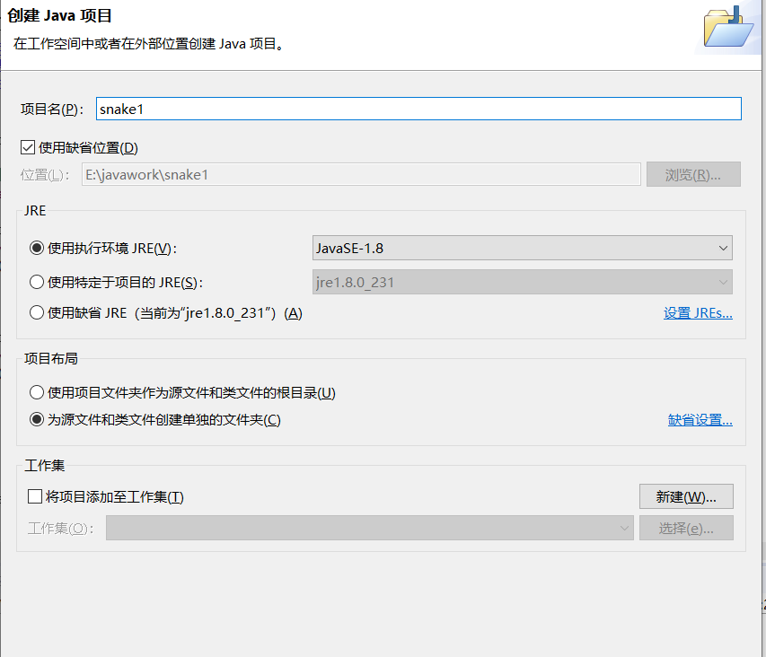

- 在项目snake中创建棋盘类gamePanel：
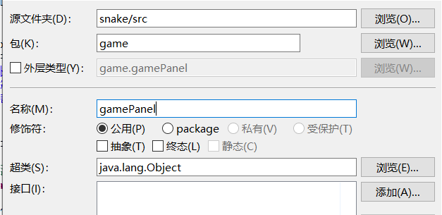

- 创建主程序startgame
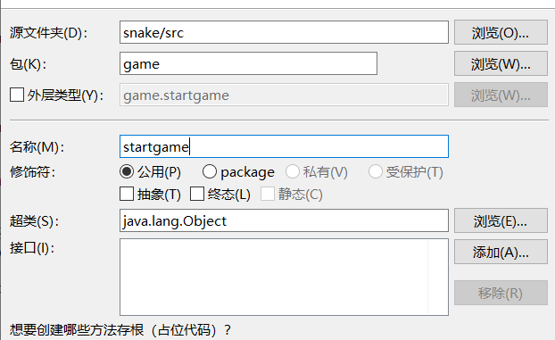

4.创建蛇类Data
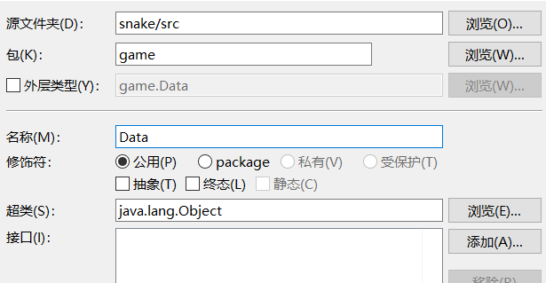

、

5.输入主程序类PlayerVsPC的相关代码：

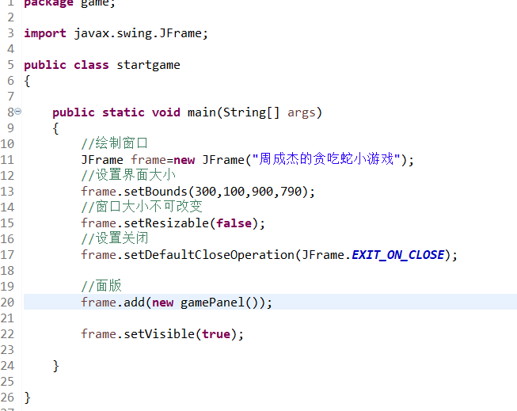

- 运行代码，结果如下，下图为未开局的棋盘：
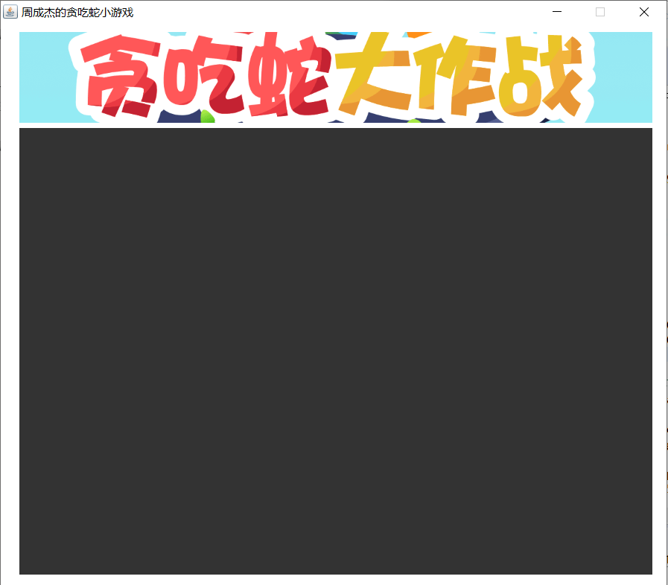

7.蛇的创建：
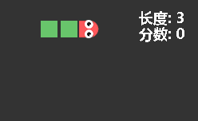

8.蛇与食物
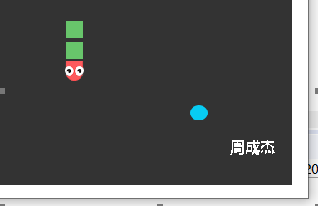

9.蛇的死亡
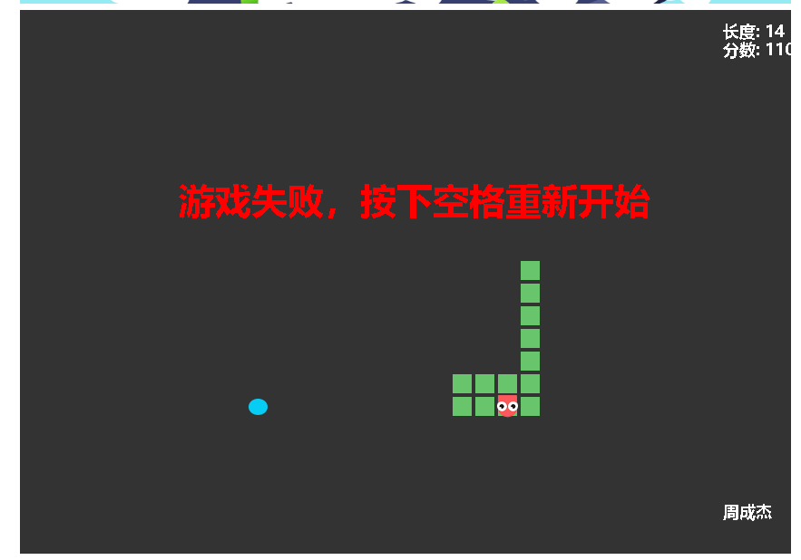

10.游戏进行画面
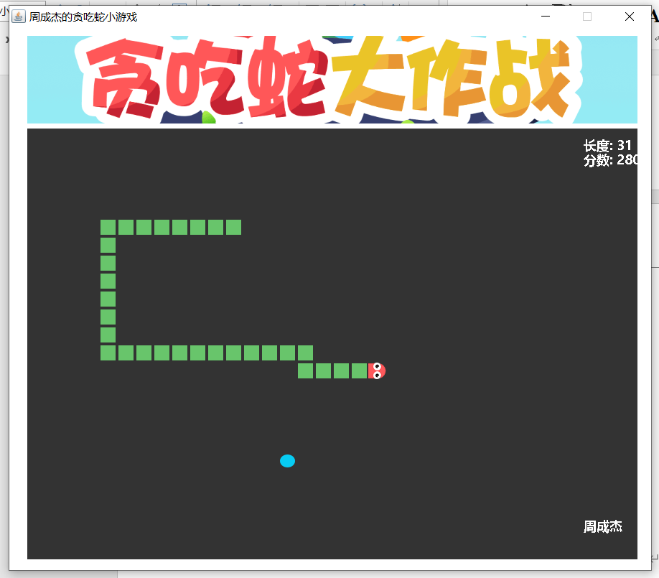

七、源程序代码

这个游戏程序包含三个类：
gamePanel类：图形类，用于绘画蛇头、蛇身体以及食物 和绘画字体。
startgame类：主程序类，窗口的创建和整个逻辑程序代码。
Data类: 蛇类 ，蛇图片与信息

类gamePanel代码：

package game;

import java.awt.Color;
import java.awt.Font;
import java.awt.Graphics;
import java.awt.event.ActionEvent;
import java.awt.event.ActionListener;
import java.awt.event.KeyEvent;
import java.awt.event.KeyListener;
import java.util.Random;

import javax.swing.JPanel;
import javax.swing.Timer;

public class gamePanel extends JPanel implements KeyListener,ActionListener
{
/**
*
*/
private static final long serialVersionUID = 2541066079921732953L;
int length=3;
int []snakeX=new int[600];
int []snakeY=new int[500];
String fx; //R L U D:左右上下
boolean isStart=false;
boolean isFail=false;

Timer timer=new Timer(100,this);

//食物
int foodx;
int foody;

//积分系统
int score;

Random random=new Random();

//构造器
public gamePanel()
{
init();
//实现键盘监听
this.addKeyListener(this);
this.setFocusable(true);
timer.start();
}

public void init()
{
//初始状态
length=3;
snakeX[0]=100;snakeY[0]=165;
snakeX[1]=75;snakeY[1]=165;
snakeX[2]=50;snakeY[2]=165;
fx="R";

foodx=25+25*random.nextInt(34);
foody=140+25*random.nextInt(24);
// while (Arrays.binarySearch(snakeX, foodx)<0)
// {
// foodx=25+25*random.nextInt(34);
// foody=140+25*random.nextInt(24);
// }

score=0;
}

//画板： 进行操作
protected void paintComponent(Graphics g)
{
super.paintComponent(g);//清屏
this.setBackground(Color.white);

g.fillRect(25, 140, 850,600);

//蛇的绘制

for (int i = 1; i < length; i++)
{
Data.body.paintIcon(this, g, snakeX[i], snakeY[i]);
}
if(fx.equals("R"))
Data.right.paintIcon(this, g, snakeX[0], snakeY[0]);
else if(fx.equals("L"))
Data.left.paintIcon(this, g, snakeX[0], snakeY[0]);
else if(fx.equals("U"))
Data.up.paintIcon(this, g, snakeX[0], snakeY[0]);
else
Data.down.paintIcon(this, g, snakeX[0], snakeY[0]);

Data.header.paintIcon(this, g, 25, 11);

//积分
g.setColor(Color.white);
g.setFont(new Font("微软雅黑",Font.BOLD,18));
g.drawString("长度: "+length, 800, 170);
g.drawString("分数: "+score, 800, 190);
g.drawString("周成杰", 800, 700);

//食物
Data.food.paintIcon(this, g, foodx, foody);

//游戏提示：是否开始
if (isStart==false)
{
g.setColor(Color.white);
g.setFont(new Font("微软雅黑",Font.BOLD,40));
g.drawString("按下空格开始游戏", 300, 365);
}
if (isFail)
{
g.setColor(Color.RED);
g.setFont(new Font("微软雅黑",Font.BOLD,40));
g.drawString("游戏失败，按下空格重新开始", 200, 365);
}
}

//键盘相应
@Override
//按下
public void keyPressed(KeyEvent e)
{
//获取键盘的按键
int keyCode=e.getKeyCode();
if(keyCode==KeyEvent.VK_SPACE)
{
if (isFail)
{
isFail=false;
//重新初始化
init();
}
else
{
isStart=!isStart;
}
repaint();
}

if(keyCode==KeyEvent.VK_LEFT&&fx!="R")
fx="L";
else if(keyCode==KeyEvent.VK_RIGHT&&fx!="L")
fx="R";
else if(keyCode==KeyEvent.VK_UP&&fx!="D")
fx="U";
else if(keyCode==KeyEvent.VK_DOWN&&fx!="U")
fx="D";

}
//定时监听
@Override
public void actionPerformed(ActionEvent e)
{
if (isStart && isFail==false )
{
for (int i = length-1; i >0; i--)//传入位置
{
snakeX[i]=snakeX[i-1];
snakeY[i]=snakeY[i-1];
}

//控制方向让头部移动
if(fx.equals("R"))
{
snakeX[0]=snakeX[0]+25;
if(snakeX[0]>850)
{
snakeX[0]=25;
}
}
else if (fx.equals("L"))
{
snakeX[0]=snakeX[0]-25;
if(snakeX[0]<25)
{
snakeX[0]=850;
}
}
else if (fx.equals("U"))
{
snakeY[0]=snakeY[0]-25;
if(snakeY[0]<140)
{
snakeY[0]=715;
}
}
else if (fx.equals("D"))
{
snakeY[0]=snakeY[0]+25;
if(snakeY[0]>715)
{
snakeY[0]=140;
}
}

if(snakeX[0]==foodx&&snakeY[0]==foody) //如果吃到食物
{
length++;
snakeX[length-1]=snakeX[length-2];
snakeY[length-1]=snakeY[length-2];

score+=10;

foodx=25+25*random.nextInt(34);
foody=140+25*random.nextInt(24);
}

for (int i = 1; i < length; i++)
{
if(snakeX[0]==snakeX[i]&&snakeY[0]==snakeY[i])
{
isFail=true;
}

}

repaint();//刷新
}
timer.start();
}

@Override
//弹起
public void keyReleased(KeyEvent e)
{
}
@Override
//按下、弹起
public void keyTyped(KeyEvent e)
{
}

}

类startgame代码：

package game;

import javax.swing.JFrame;

public class startgame
{

public static void main(String[] args)
{
//绘制窗口
JFrame frame=new JFrame("周成杰的贪吃蛇小游戏");
//设置界面大小
frame.setBounds(300,100,900,790);
//窗口大小不可改变
frame.setResizable(false);
//设置关闭
frame.setDefaultCloseOperation(JFrame.EXIT_ON_CLOSE);

//面版
frame.add(new gamePanel());

frame.setVisible(true);

}

}

类startgame代码：

package game;

import javax.swing.JFrame;

public class startgame
{

public static void main(String[] args)
{
//绘制窗口
JFrame frame=new JFrame("周成杰的贪吃蛇小游戏");
//设置界面大小
frame.setBounds(300,100,900,790);
//窗口大小不可改变
frame.setResizable(false);
//设置关闭
frame.setDefaultCloseOperation(JFrame.EXIT_ON_CLOSE);

//面版
frame.add(new gamePanel());

frame.setVisible(true);

}

}

类Data代码：
package game;

import java.net.URL;

import javax.swing.ImageIcon;

public class Data
{
//图片地址url imageicon 图片
public static URL headurl=Data.class.getResource("Header3.png");
public static ImageIcon header=new ImageIcon(headurl);

//头
public static URL upUrl=Data.class.getResource("up.png");
public static URL downUrl=Data.class.getResource("down.png");
public static URL leftUrl=Data.class.getResource("left.png");
public static URL rightUrl=Data.class.getResource("right.png");
public static ImageIcon up=new ImageIcon(upUrl);
public static ImageIcon down=new ImageIcon(downUrl);
public static ImageIcon left=new ImageIcon(leftUrl);
public static ImageIcon right=new ImageIcon(rightUrl);

//身体
public static URL bodyUrl=Data.class.getResource("body.png");
public static ImageIcon body=new ImageIcon(bodyUrl);

//食物
public static URL foodUrl=Data.class.getResource("food.png");
public static ImageIcon food=new ImageIcon(foodUrl);

}

八、课程设计项目进度表及任务分配表

课程设计项目进度表
日期 | 完成的工作
2020-6-23 | 布置课题和要求：  课题内容介绍，做好课题的前期准备工作
2019-6-24 | 需求分析：  根据所选课题进行总体设计，确定选择贪吃蛇作为java项目
2019-6-25 | 编码实现：  通过自身与网络文献的结合，项目的分析，确认了代码的结构层次
2019-6-25 | 调试和测试程序的功能  对贪吃蛇项目的检擦、对呈现的bug进行处理
2019-6-26 | 撰写课程设计报告，并完成

九、设计心得

通过这次的课程设计，我们进一步加深了对基础理论的理解，扩大专业知识面，对收集资料、查阅文献、方案制定等时间方面得到了很好的锻炼，促进对所学知识应用能力的提高。问题得到了很好的解决。
由于时间的紧迫以及自己能力有限，编写的贪吃蛇游戏还是相对简单，本程序功能还有所不足，。通过对贪吃蛇游戏的开发研究，我把所学的知识综合运用到开发过程中，同时在网上查找有关信息，使我获得了许多在课本中学不到的知识。本课程设计是培养我们运用所学知识提出、分析和解决实际问题，做- - 个简单的小游戏，提高我用计算机Java语言编程来解决实际问题。的确，从理解课程设计要求到完成整个编程，从理论到实践，通过本程序的设计，可以巩固以前所学的知识，在做程序设计的过程中，我注意到当程序出现问题时，要学会去调试，调试的过程就是让你把不懂得地方弄的透彻明白。这次课程设计不仅让我懂得了写程序不能闭门造车，要努力扩宽知识面，开阔视野，拓展思维。它还让我学会了在网上查阅那些无限的资料。我相信在以后通过自己不断的努力我会在编程这条路上越走越远。
用java语言编程并检验一个学期以来学习java语言的成果，通过编写一个简单的贪吃蛇游戏实践，检验在学习java语言的过程中的特点及不足，进行集资料、查阅文献、方案制定等实践，促进对所学知识应用能力的提高，灵活运用Java使用方法和编程语法，更好的熟练掌握java语言的特点，并及时反省和提高自己的知识和技术。对于的这次设计虽然基本完成，但还存在需要改进的地方，对游戏的逻辑模块进行优化，进一步提高可扩展性，以适应将来新的需求和变化。
在这次课程设计中，让我们明白了编写程序，不仅要求对课本知识有较深刻的了解，同时要求程序设计者有较强的思维和动手能力。还要熟悉常用的编程技巧和编程思想，不能只关心程序的运行结果，更要注重程序代码的结构，编程者更要有严谨地态度。还有通过设计过程中大量地查阅网络文章，对一些关键知识点逐个地了解并解决相关问题。
在设计过程中遇到一些问题，在游戏过程中，左上角显示所得的分数，不过缺点就是在退处程序后，下次打开程序时无法保存。整个设计过程是不断学习，不断发现问题、分析问题、解决问题.的过程。使我受益良多。设计期间有很多感触，想法，对以后的学习、
工作有很大的益处。

十、参考文献

[1]凯·S霍斯特曼.java核心技术卷一[M]北京：机械工业出版社 2019
[2] 李钟尉，马文强，陈丹丹.Java从入门到精通[M].北京：清华大学出版社 2008
[3] Y.Daniel Liang，万波，郑海红，潘蓉.Java语言程序设计：基础篇（原书第6版）[M].北京：机械工业出版社 2008
[4]耿祥义.JAVA大学实用教程．北京：电子工业出版社.2005.3：85-113
[5]曹文渊. JAVA语言在计算机软件开发中的应用[J]. 电子技术与软件工程，2019（02）:53-54.

